1. Дополни предложение.

**Зима заканчивается, наступает…**

Обрати внимание, что буквы в вариантах ответов записаны наоборот (справа налево).

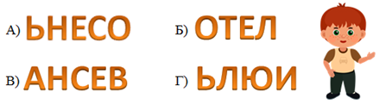

Ответ:

1. Отметь листья хвойного дерева.

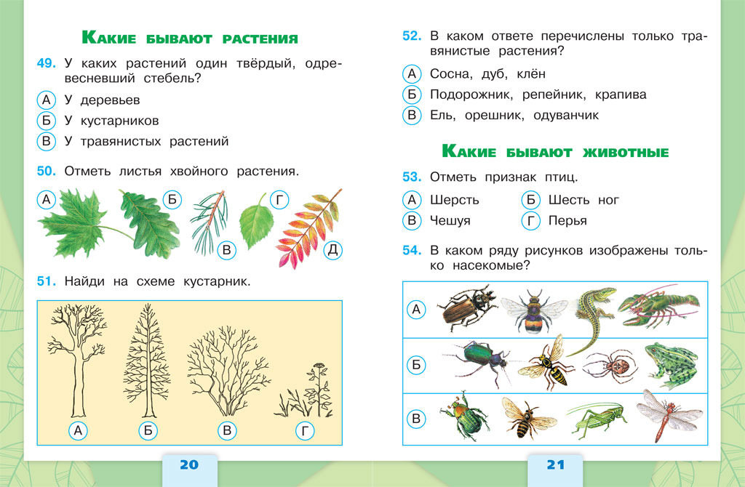

Ответ:

1. В каком ряду рисунков изображены только насекомые?



Ответ:

1. Подчеркни объекты неживой природы.

Солнце, камень, медведь, облако, изба, скала, колодец, туннель, конь, птица, самолет.

1. Какое животное лишнее в каждом ряду. Обведи.

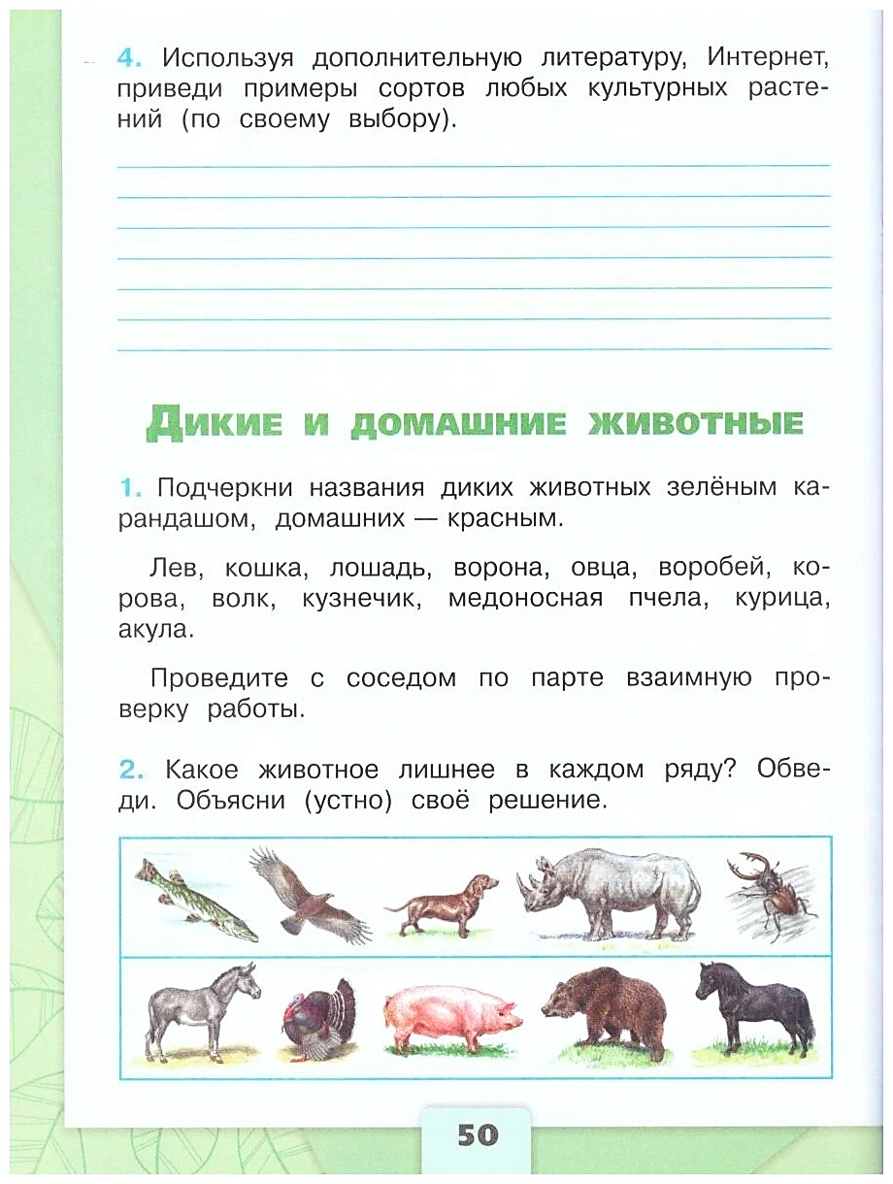



1. На каких карточках правильно указаны звуки, которые издаёт птица?

|  |  |  |  |
| --- | --- | --- | --- |
|  | https://i0.wp.com/i0.wp.com/images.lesyadraw.ru/2014/03/kak_narisovat_soroku.jpg | https://c0.cprnt.com/storage/i/f9/4c/65/b2/42db46fda859877aa6dfc07a/abd77431058ae114a3ee907e59b69d13.png |  |
| а) чирикает | б) стрекочет | в) каркает | г) гогочет |

Ответ:

1. Отметь 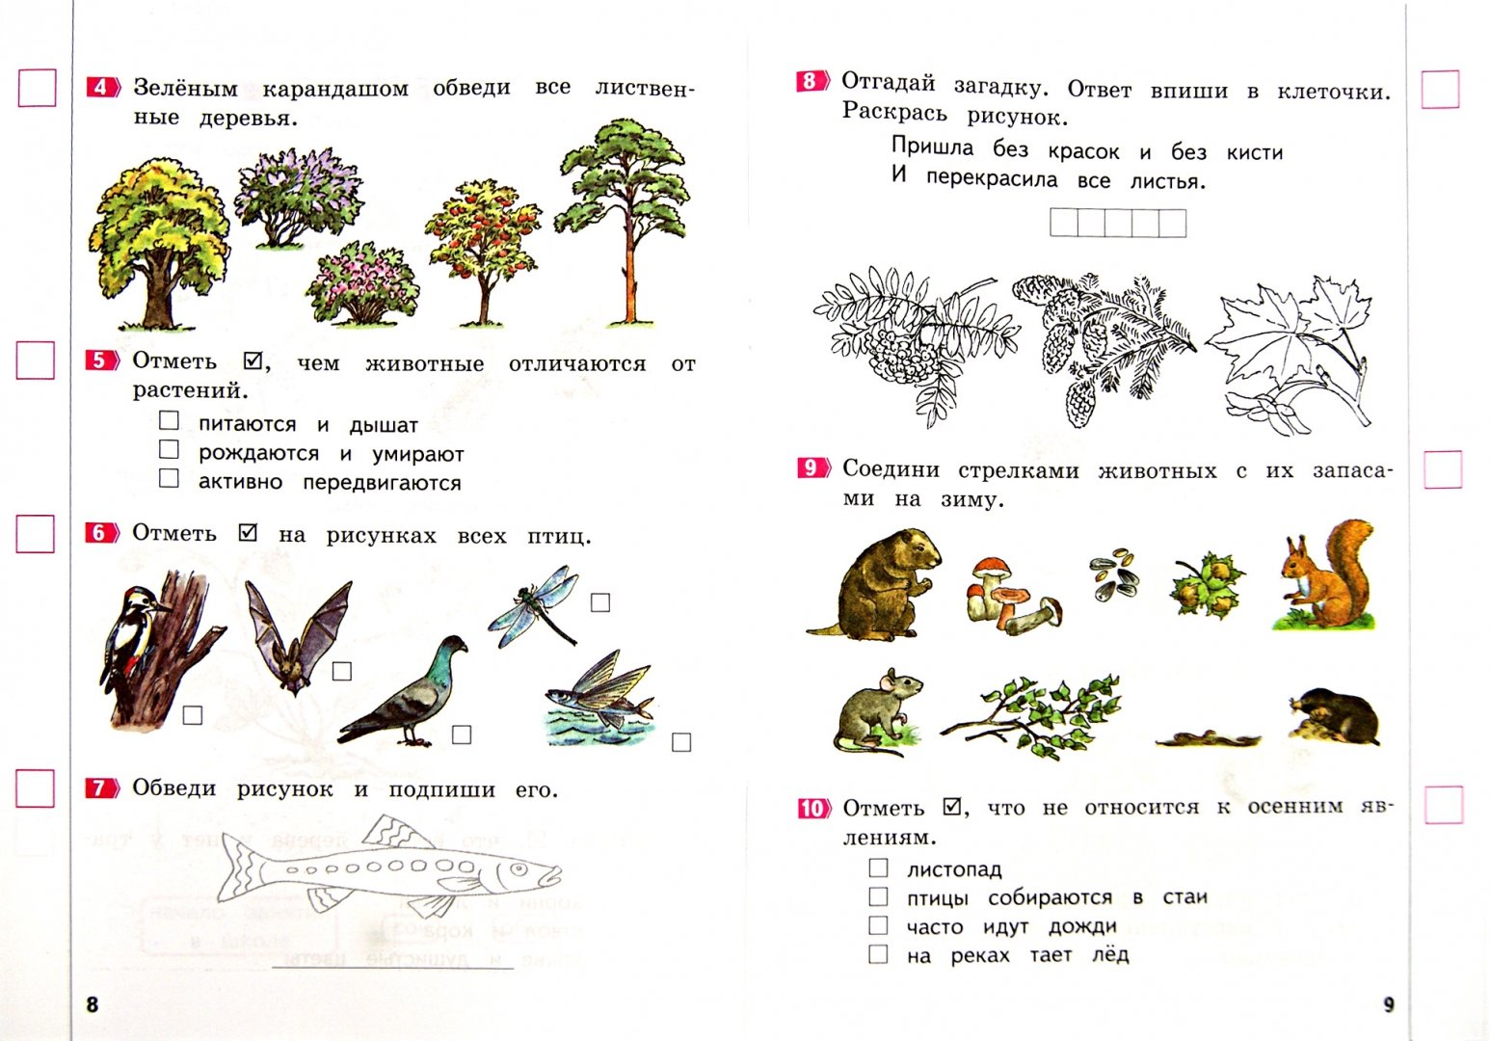 на рисунках всех птиц.



1. Собери из букв названия животных.

ЦА**Л**ИСИ- __________________ ДЬВЕ**М**ЕД - _______________

РУНДУК**Б**У - __________________ ТОР**К** - _________________

1. Составь из слогов названия частей растения. Запиши получившиеся названия.

|  |  |  |  |  |  |
| --- | --- | --- | --- | --- | --- |
|  | **КО** |  | **ЦВЕ** |  | **СТЕ** |
| **БЕЛЬ** |  | **ТОК** |  | **РЕНЬ** |  |

Ответ:

|  |  |  |  |  |  |
| --- | --- | --- | --- | --- | --- |
| 1) |  | 2) |  | 3) |  |

 10 . Выбери лист с таким плодом.

|  |  |  |  |
| --- | --- | --- | --- |
| А) | Б) | В) | Г) |

Ответ:

11. Прочитай и запиши название птиц. Для этого в каждом ряду надо зачеркнуть одинаковые буквы.

ДИБКЕБРИШГАШЛКЛЧ __________________________

ОЗУДЯНБАОЛДАИНКУ __________________________

12. Допиши предложения.

а) Груша – это дерево, на котором ____________________________.

б) Берлога – это дом для _______________________.

в) Улей – это дом для ___________________________.

г) Клумба – это участок земли, на котором ____________________.

13. Установи соответствие между началом и концом предложений.

|  |  |  |  |  |
| --- | --- | --- | --- | --- |
| 1 | Пища - |  | А. | для питья**.** |
| 2 | Воздух - | Б. | для того, чтобы видеть всё вокруг. |
| 3 | Вода - | В. | для питания. |
| 4 | Тепло - | Г. | для того, чтобы не замёрзнуть. |
| 5. | Свет - | Д. | для дыхания. |

|  |  |  |  |  |  |
| --- | --- | --- | --- | --- | --- |
| Ответ: | 1 | 2 | 3 | 4 | 5 |
|  |  |  |  |  |

15. Разгадай ребусы.

|  |  |
| --- | --- |
| https://xn--j1ahfl.xn--p1ai/data/images/u197572/t1525773338ab.png | https://xn--j1ahfl.xn--p1ai/data/images/u197572/t1525773338ae.png |
|  |  |

|  |  |
| --- | --- |
| https://fsd.kopilkaurokov.ru/up/html/2022/05/23/k_628bc87f3530f/img_user_file_628bc88006b6f_27.jpg | ребус молния, ребус явление природы, ребус, ребусы, ребусы с ответами, разгадать ребус, разгадать ребус по картинке онлайн |
|  |  |